Załącznik nr 4b do zapytania ofertowego dla lokalizacji Radzyń.

Informacje o miejscu robót: w granicach działki o nr ew. 481, obręb Sława gm. Sława, powiat wschowski, województwo lubuskie, w bezpośrednim sąsiedztwie rzeki Czernicy.

Opis szczegółowy przedmiotu zamówienia:
- Przycięcie sanitarne koron drzew (skrócenie gałęzi do 30 %) o wymiarach:
- Olcha czarna 2 szt wysokość drzewa 20-22 m
- Wierzba płacząca 4 szt – wysokość drzewa 20-23 m
- Wywiezienie i utylizacja pozyskanego z przycinki drewna.
Rozpoczęcie robót może nastąpić po protokolarnym przekazaniu terenu Wykonawcy.
Wykonawca zobowiązany jest do uporządkowania terenu po zakończeniu prac wycinkowych.
Dokumentacja fotograficzna:

Ryc.1, przycięcie gałęzi do 30 %.
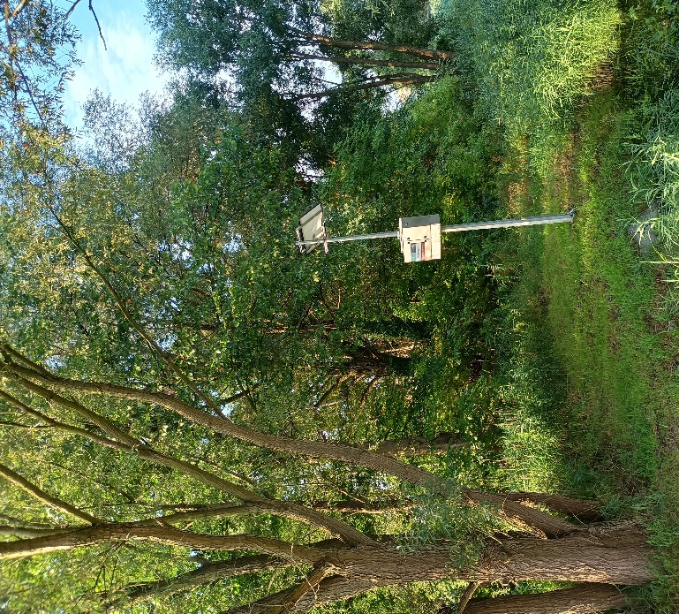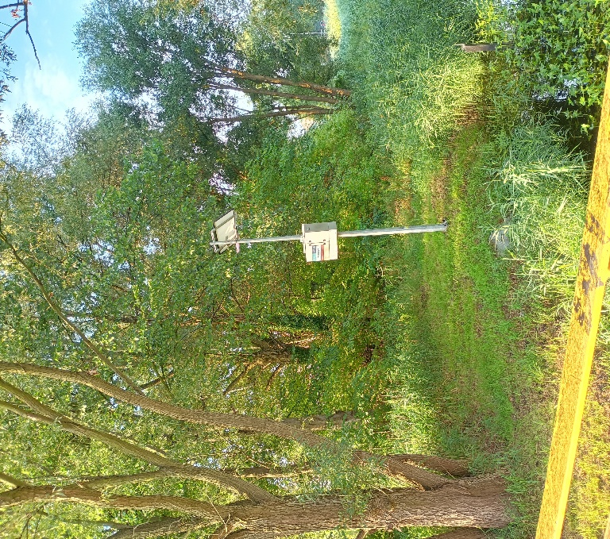

Rys. 3 Lokalizacja drzew na terenie działki 481 w Sławie


